КІРІЄНКО ЮРІЙ АНАТОЛІЙОВИЧ

79071 м.Львів, 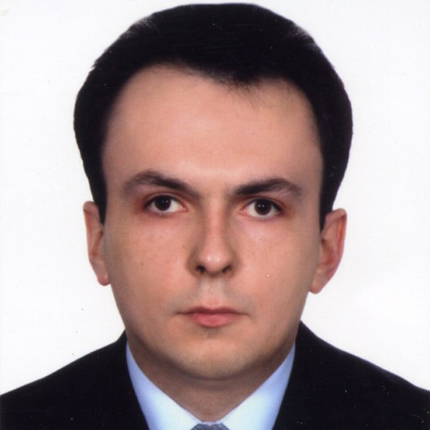

вул.Кульпарківська буд. 143, кв.36

тел. моб: 050 914 45 86
067 167 79 04
email:yuriy.kiriyenko@gmail.com

Дата народження : 21.09.1981р.

Освіта:

09.2003-06.2009рр – Львівський Національний Університет ім. І. Франка,
Істоичний факультет, спеціальність “Історик, викладач
історії”, диплом спеціаліста

09.2009-12.2011рр – Львівський Національний Університет ім. І. Франка,
Інститут Після Дипломної Освіти, Фінансово
економічний факультет, спеціальність “Фінанси”,
диплом спеціаліста

Професійна діяльність :

Дата | Місце роботи | Посада
02.01.2011 по даний час | ТзОВ  ’’ЕЛЕКС’ | Бухгалтер II кат. з дипломом спеціаліста
01.07.2008р по 30.07.2010рр | ТзОВ  ’’ЕЛЕКС’’ | Інспектор з кадрів  (за сумісництвом)
01.06.  2005р | ТзОВ  ’’ЕЛЕКС’’ | Помічник  Головного бухгалтера

Досвід роботи :

          - Ведення бухгалтерського обліку,
          - Знання 1С бухгалтерія 7.7 та 8.2 версія,
          - Знання 1С Зарплата,1С УВП

            - Складання бухгалтерсько та фінансової
звітності,
            - Здача звітності по системі M.E DOC,
            - Досвід ведення приватних підприємців,
досвід
            - Проведення інвентаризацій.
            - Ведення документації з обліку кадрів,
звітності
            - Пов'язаної з питань кадрової
документації.
            - Складання та розробка документів по реалізації послуг,
            - Бухгалтерський облік ФОП на єдиному податку третього гр
            - ЗЕД (ІТ галузь), експорт послуг за тер. Україна
            - Досвід роботи з бюджетуванням та статями витрат та доходів на підприємстві

Особиста характеристика:
Високий професіоналізм, уважність,
здатність приймати обґрунтовані рішення
самостійно та в складі команди,вміння
скеровувати на отримання кінцевого
результату,відповідальність,
наполегливість, порядність. аналітичний
склад розуму, комунікабельність.

Знання комп’ютера:
          - 1С Бухгалтерії 7.7, 1С Бухгалтерії 8.2.,
          - M.E DOC, вміння працювати з Клієнт Банком,
          - Microsoft Office ХР, 2000,2007,2010,2013 Word,
          - Microsoft Office Excel, Internet Explorer, вміння
          - користуватися офісною технікою

Мови :
          - Українська - вільно
          - Російська – вільно
          - Англійська - зі словником
          - Польська - зі словником
          - Італійська – зі словником

Сімейний стан :
- Не одружений, дітей немає

